Contenido: 04 Explorador de Windows (2)
Exposición:

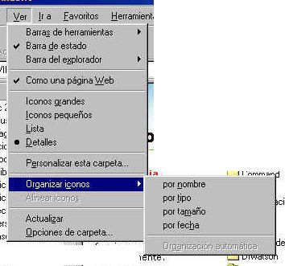
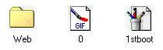
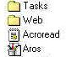
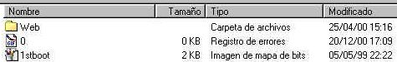
 Vistas: son formas diferentes de ver los archivos y carpetas. Podemos seleccionarlas desde el menú ver o desde la barra estándar mediante el icono vistas.
Ordenados desde arriba hacia abajo y de izquierda a derecha

Para seleccionar como quiero que se ordenen las diferentes carpetas y archivos a la hora de visualizarlos

Propiedades: para conocer las características de una unidad, una carpeta o un archivo. Se pueden consultar seleccionando el archivo y haciendo clic en el icono Propiedades de la barra estándar o mediante el menú contextual, haciendo clic con el botón derecho del ratón sobre el archivo seleccionado y eligiendo la opción propiedades.
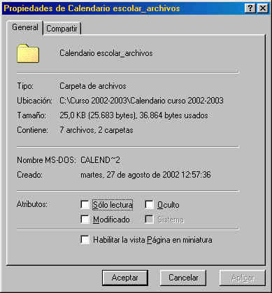
1º) Seleccionar el archivo, carpeta o unidad
2º) Hacer clic con el botón derecho sobre lo seleccionado
3º) Seleccionar la opción propiedades
4º) Ver las propiedades en la ventana
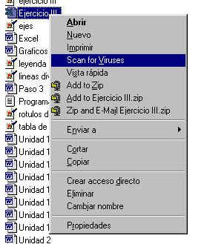

Compartir carpeta: Compartir una carpeta significa permitir que en un entorno de red los usuarios de otros equipos puedan acceder a determinada información. La acción de compartir se aplica sobre las carpetas no sobre los archivos. Al compartir una carpeta estamos compartiendo la información que esta contiene.
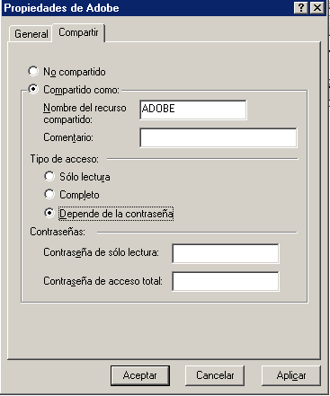
1º) Desde la opción propiedades elegir la pestaña compartir
2º) Elegir si se quiere o no se quiere compartir la carpeta
3º) Indicar el tipo de acceso
Nadie podrá escribir en ningún archivo de la carpeta
Permite leer, modificar e incluso eliminar cualquier archivo de la carpeta. ¡MUY PELIGROSO!
Permite dar acceso de solo lectura o acceso total en función de la contraseña que el usuario indique. Hay que escribir la contraseña deseada y posteriormente hay que confirmarla. ¡MUY UTIL!
4º) Aplicar los cambios
5º) Aceptar

Buscar archivos o carpetas: se utiliza para localizar un archivo del cual conocemos su nombre o parte de él y no conocemos donde se encuentra, o bien para localizar una carpeta o subcarpeta que no sabemos donde está. Se accede a esta opción a través del menú herramientas y la opción archivos o carpetas:
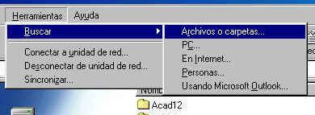
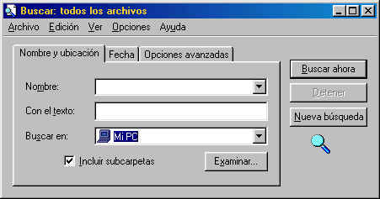
1º) Indicar donde queremos buscar: unidad, carpeta, subcarpeta. Podemos elegir con la opción examinar
2º) Asegurarse que está activada esta opción
3º) Escribir el nombre del archivo o carpeta a buscar
4º) Haz clic para buscar el archivo o carpeta

Actividad:
- Crea en tu disquete la estructura de directorios y subdirectorios que aparece en la siguiente imagen:

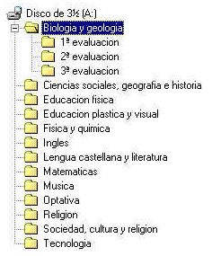

- Todos los directorios deberán tener tres subdirectorios similares a los del directorio biología y geología
- Modifica el nombre de los siguientes directorios, sustituyéndolos por las siglas de la asignatura:
Ciencias sociales, geografía e historia → CSGH
Educación plástica y visual → EPV
Lengua castellana y literatura → LCL
Sociedad, cultura y religión → SCR
Optativa → Nombre de la asignatura optativa que has elegido
- Elimina el directorio y subdirectorios de la asignatura que no hayas elegido (SCR o Religión)
- Busca en la unidad c:\ los siguientes archivos: esterilla.bmp, triangulos.bmp, arial.ttf, times.ttf y hourglas.ani. Cópialos y pégalos en el directorio Tecnología de tu disquete.
- Modifica el nombre de los archivos pegados anteriormente: esterilla.bmp → imagen1.bmp, triangulos.bmp → imagen2.bmp, arial.ttf → fuente1.ttf y times.ttf → fuente2.ttf
- Visiona el directorio Tecnología según las diferentes formas de hacerlo que se han explicado anteriormente: iconos grandes, iconos pequeños, lista y detalles. Organiza los iconos según las diferentes formas de hacerlo: por nombre, por tipo, por tamaño y por fecha.
- Mueve el archivo hourglas.ani al directorio Física y química
- Copia los archivos imagen1.bmp e imagen2.bmp y pégalos en el directorio EPV. Copia los archivos fuente1.ttf y fuente2.ttf y pégalos en el directorio LCL.
- Mira las propiedades de tu disquete y apunta en un papel el espacio utilizado, el espacio libre y la capacidad.
- Haz una carpeta con tu nombre en el disco duro (C:\) y compártela totalmente con contraseña (de contraseña pon tu apellido).

